Domáce úlohy zo slovenského jazyka a literatúry
od 08. 03. 2021 do 12. 03.2021

Meno a priezvisko:____________________________________
Trieda: VII. B
Vypracovala: Mgr. Jana Marcinová

SJL- Opakovanie čítanie s porozumením „Počtár“

1.Prečítaj text „Počtár“

2.Napíš z textu slová s ä
______________________________________________________________________________________________________________________________________

3. Spoj obrázok so slovom.
9
deväť päť pamäť

SJL- Upevňovanie prepisu písaného textu„Počtár“ – P

1.Prečítaj text „Počtár“
2.Prepíš písaný text „Počtár“
______________________________________________________________________________________________________________________________________________________________________________________________________________________________________________________________________________________________________________________________________________________________________________________________________________________________________________________________________________________________________________________________________________________________________________________________________________________________________________________________________________________________
LV,S – Upevňovanie deja z textu „U mäsiara“

1.Prečítaj text „U mäsiara“
U mäsiara
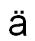
Bolo deväť hodín. Andrejka išla kúpiť mäso. U mäsiara dostali práve mäso a mäsové výrobky. Keď prišla Andrejka na rad, smelo povedala:
„Prosím si pol kila mäsa na polievku, kilo bravčového a päť párkov.“
Mäsiar jej odkrojil väčší kus mäsa.
„Dám ti to celé, mamička bude spokojná. Mäsko je mladé a mäkučké.“
„Neviem, či budem mať dosť peňazí,“ vraví Andrejka.
Mäsiar jej podal mäso a vrátil jej ešte päť eur.

2.Usporiadaj vety z príbehu (správne očísluj) v správnom poradí od 1 do 6
Andrejka išla kúpiť mäso.
Mäsiar jej odkrojil väčší kus mäsa.
Mäsiar jej podal mäso a vrátil jej ešte päť eur.
U mäsiara dostali práve mäso.
1.Bolo deväť hodín.
„Prosím si pol kila mäsa na polievku, kilo bravčového a päť párkov.“

3.Vymaľuj predmety, ktoré boli v texte

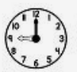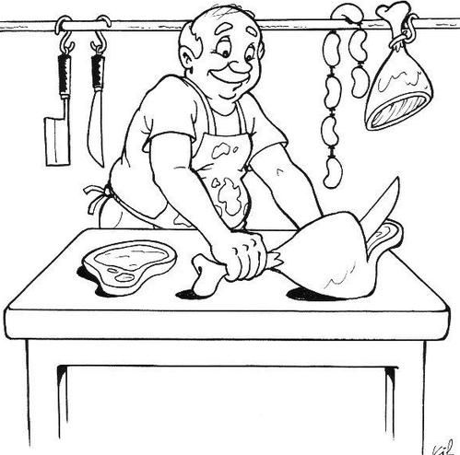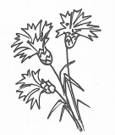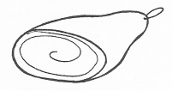

SJL.- Opakovanie čítania tlačeného textu „Žriebätko“

1.Prečítaj text „Žriebätko“
Kráča kobyla mäkkou poľnou cestou. Ťahá voz s čerstvou trávou. Okolo poskakuje žriebätko a pýta sa mamy:
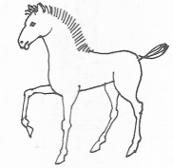
„Čo ti to na nohách zvoní?“
„Podkovy.“
„A ja prečo nemám podkovy?“
„Lebo žriebätká chodia bosé.“
„A prečo chodia bosé?“
„Lebo žriebätká sú bábätká.“
„A prečo sú bábätká?“
„Lebo sú, a daj mi už pokoj!“ hnevá sa mama.
Žriebätku sa mamine slová nepáčia.
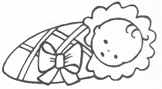
Urazilo sa.
Zostalo stáť.
V tom zahrmí. Žriebätko sa zľakne. Čo teraz?
Rozbehlo sa s veľkým strachom za mamou.

2.Podčiarkni v texte písmeno ä

3.Nájdi rovnaké bábätká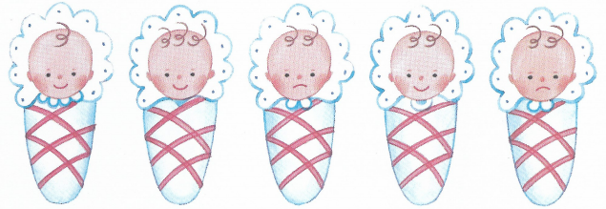

SJL- Upevňovanie prepisu tlačeného textu „Žriebätko“

1.Prečítaj text „Žriebätko“
Kráča kobyla mäkkou poľnou cestou. Ťahá voz s čerstvou trávou. Okolo poskakuje žriebätko a pýta sa mamy:
„Čo ti to na nohách zvoní?“
„Podkovy.“ „A ja prečo nemám podkovy?“
„Lebo žriebätká chodia bosé.“
„A prečo chodia bosé?“
„Lebo žriebätká sú bábätká.“
„A prečo sú bábätká?“
„Lebo sú, a daj mi už pokoj!“ hnevá sa mama.
Žriebätku sa mamine slová nepáčia.
Urazilo sa. Zostalo stáť.
V tom zahrmí. Žriebätko sa zľakne. Čo teraz?
Rozbehlo sa s veľkým strachom za mamou

2.Prepíš text „Žriebätko“
______________________________________________________________________________________________________________________________________________________________________________________________________________________________________________________________________________________________________________________________________________________________________________________________________________________________________________________________________________________________________________________________________________________________________________________________________________________________________________________________________________________________

Domáce úlohy z vecného učenia
od 08. 03. 2021 do 12. 03. 2021

Meno a priezvisko:______________________________
Trieda: VII. B
Vypracovala: Mgr. Jana Marcinová

Naša obec - názov obce, ulice, školy, bydliska a pod.

1.Napíš názov obce v ktorej bývaš.
Bývam v ________________________________________________________

2. Pomenuj a napíš budovy v našom meste.

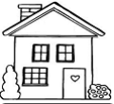

Komunitné centrum

________________________________________

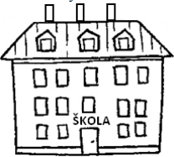

_______________________________________________

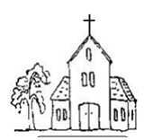_____________________________________________

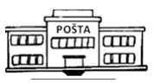__________________________________________

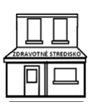_____________________________________________

____________________________________________
Mestský úrad
.

3.Zakrúžkuj čo sa meste Sečovce sa nachádza:
a) pošta b) kostol c) železničná stanica d) zdravotné stredisko
e) mestský úrad f) divadlo g) Tecso h) polícia

4.Zakrúžkuj názov našej školy:
a) Špeciálna základná škola Sečovce SNP 827/53, 078 01 b) Základná škola Sečovce Nová1690/11, 078 01

5. Zakrúžkuj . Budova školy do ktorej chodím je na ulici:
- Novej b) Zvončekovej

4.Zakrúžkuj, čo v obci, meste máme

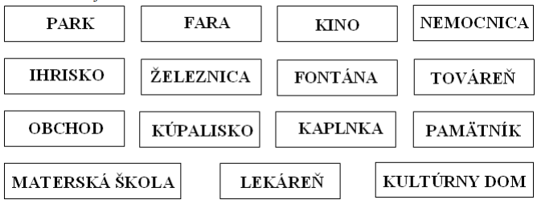

5. Nakresli svoj dom

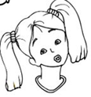
VUC- Moja rodina
- Doplň:
Volám sa ________________________________________________________
Moja mama sa volá________________________________________________
Môj otec sa volá __________________________________________________
Moja sestra sa volá________________________________________________
________________________________________________________________
Môj brat sa volá______________________:_____________________________
_______________________________________________________________
2. Zakrúžkuj
Otec a mama sú moji a) rodičia b) súrodenci.
a) rodina b) kamaráti
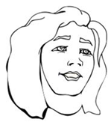
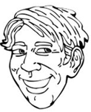

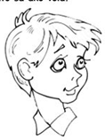
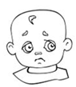

Domáce úlohy z matematiky
od 08. 03. 2021 do 12. 03. 2021

Meno a priezvisko:______________________________
Trieda: VII. B
Vypracovala: Mgr. Jana Marcinová

M- Odčítanie a sčítanie nádobkov 10 do 100

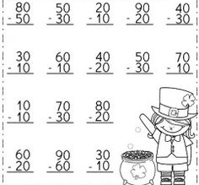

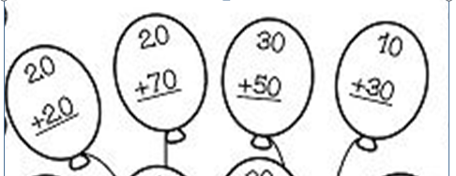

M- Násobenie v obore do 20
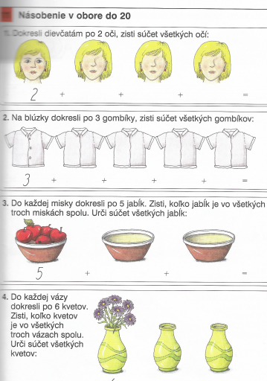

M- Slovné úlohy na násobenie

1.Vypočítaj:
2+2 + 2 +2 +2 +2 +2 +2 +2

2. Napíš násobky čísla 2 0, 2, 4, 6, 8, 10, 12, 14, 16, 18, 20 __________________________________________________________________

3.Vypočítaj slovné úlohy a napíš odpoveď:
Koľko kolies má 9 bicyklov?
Výpočet:________________________________________
Odpoveď:__________________________________________________________

Janko zjedol na raňajky 6 koláčikov. Jeho sestra Adelka zjedla 2- krát viac koláčikov ako Janko. Koľko koláčikov zjedla Adelka?
Výpočet:________________________________
Odpoveď:__________________________________________________________

M- Spájanie predmetov kreslením krivých čiar
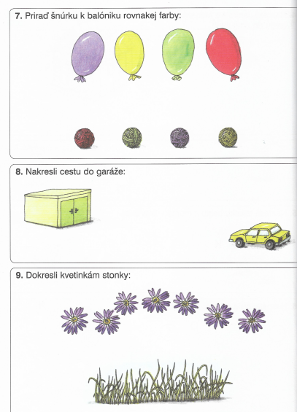
M- Rysovanie úsečiek podľa vzoru
